ANEXO 5

Formulario para proyectos

CONVOCATORIA 1/2018

“Mejora de la gestión ambiental y capacidad técnica de los Sistemas Rurales de Administración de Agua Potable”

Título del proyecto: “Mejora en la gestión ambiental y capacidades técnicas a administradores de agua Potable Rural en Cantón Santa Clara, San Rafael Oriente, Departamento de San Miguel”

Entidad solicitante: Asociación Oikos Solidaridad

Observaciones para rellenar el formulario:
- Escribir directamente dentro de las casillas la información, éstas irán creciendo a medida que se utilice más espacio.
- Introducir con claridad y concisión todos los elementos que sean necesarios para que un tercero pueda comprender el proyecto.
- Se pueden añadir los anexos que aporten información complementaria al proyecto presentado.

INFORMACIÓN DE LA ENTIDAD SOLICITANTE

En caso de ser un proyecto presentado por diversas entidades indicar estos datos para cada una

Datos
Nombre: Asociación Oikos Solidaridad

Dirección: Carretera el litoral km 125, El Paraisal, Concepción Batres, Usulután

Teléfono:2656-3022

E-mail: oikosolidaridad99@gmail.com

Fecha de constitución: 6 julio del 2000 | NIT: 0614-291199-107-2

Número de socios: 16 | Personal contratado: 9 | Número de voluntarios: 2

Objetivos y sector de intervención de la entidad
Nuestros ejes de trabajo están relacionados de acuerdo al interés y articulación de los problemas locales, en busca de un buen desarrollo. Los ejes se dividen en tres: gestión del riesgo, Seguridad Alimentaria, y ciudadanía activa, nuestra zona de trabajo es en la parte oriental, especialmente en los municipios siguientes: Jiquilisco, Concepción Batres, Usulután, Chinameca, San Jorge, San Rafael Oriente, El Transito, Chirilagua, San Miguel, El Carmen, La Unión

Responsable del proyecto
Nombre completo: Benjamín Alas

Cargo dentro de la entidad: Director Ejecutivo

Teléfono contacto: 2656-3022 | E-mail contacto: benja.alas@gmail.com. Oikosolidaridad99@gmail.com

Experiencia de la entidad en la ejecución de proyectos, en la zona y en el sector de acción

La institución cuenta con una experiencia de más de 15 años, bajo proyectos de desarrollo con programas de reforestación, obras de conservación de suelo y agua, módulos de aves, organización y empoderamiento de mujeres, ADESCOS Y Cooperativas, Establecimiento de sistemas agroforestales, sistemas silvopastoriles, Cultivo de hortalizas en campo abierto y protegido (casa malla).

Proyectos financiados por FONAES (si procede)
No procede

Trabajo en red con otras entidades
Actualmente no, Anteriormente se ha trabajado en alianza con la institución Save the Children en proyecto de agricultura en las comunidades, San Julián, Chambalita y la Piedrita.

Actividades de educación ambiental y capacitación durante los dos últimos años
Capacitaciones y charlas sobre temas ambientales en los centros educativos de Chambalita, El Paraisal, Piedra Azul, El Espino. Así mismo el involucramiento de las comunidades a foros y ferias ambientales para el fortalecimiento de capacidades y conciencia ambiental.

Educación ambiental mediante la elaboración de juegos lúdicos con el objetivo de sensibilizar y concientizar a los estudiantes sobre la importancia de biodiversidad de la fauna y la flora, conservación de áreas naturales.

RESUMEN DEL PROYECTO

Título del proyecto
“Mejora en la gestión ambiental y capacidades técnicas a administradores de agua Potable Rural en Cantón Santa Clara, San Rafael Oriente, Departamento de San Miguel”

Localización
País: El Salvador | Departamento: San Miguel
Municipio: San Rafael Oriente | Comunidades: Santa Clara

Período de ejecución
Fecha prevista de inicio*
2 de abril del 2018
*Especificar si depende de alguna circunstancia especial (época lluviosa, cosecha, curso escolar, etc.)
Duración
12 meses
Fecha prevista de finalización
30 de abril del 2019

Explicar si se trata de un proyecto de continuidad y, en este caso, quien lo ha financiado o llevado a cabo con anterioridad
Nuevo Proyecto

Breve descripción del proyecto. Describir en media página el problema, los objetivos, el número de beneficiarios y las actividades más destacables
Problemàtica: Es necesario emigrar de los tradicionales enfoques tecnocráticos de gestión del recurso agua a nuevos enfoques interdiciplinarios que suman a esa visión holística en la que deben integrarse las dimensiones de la gestión ecosistèmica y participativa. La visión no solo es entubarla y administrar el recurso agua sino que además como este bien común y necesario para el desarrollo de la vida debido a que se protege y se siembra agua para mejorar las cosechas y que estas se amplien y se Fortaleza, a si mismo augmentar y potenciar la calidad del agua.

En la comunidad hay un gran desconocimiento de prácticas ambientales, como formas de filtrar agua, diseños de fosas de infiltración, acequias, bordas en general las buenas practica agrícolas para no envenenar los suelos. El agua lluvia con procesos de preservación natural debe de poseer abundancia y calidad.

En las escuelas, Iglesias, y demas organizacion poseen la falta de conocimiento ambiental y acciones ecologicas para un seguimiento sostenible a corto plazo, y poco a poco construir una nueva cultura para mediano y largo plazo que transforme nuestro entorno, en conocimiento y en aprovechamiento adecuado. Los diferentes actores que están obligados a proteger el recurso agua es parte de la sociedad de los municipios, en la actualidad hay condiciones para construir y fortalecer alianzas en el territorio a intervenir.

Objetivo General: Promover la sustentabilidad y la gestión integral de los recursos hídricos, a través de la mejora de la gestión ambiental y de la prestación de servicios de los Sistemas Rurales de Administración de Agua Potable en la comunidad de Santa Clara, en el municipio de San Rafael Oriente.
Objetivos Específicos:
- Mejorar la gestión ambiental en las zonas de recarga hídrica y en los entornos comunitarios de la población que es atendida por los Sistemas Rurales de Administración de Agua Potable, mediante buenas prácticas que contribuyan a una mayor infiltración, a la conservación de suelos, a la soberanía alimentaria y a la adaptación al cambio climático.
2. Fortalecer los mecanismos de gobernanza y la sostenibilidad de los Sistemas Rurales de
Administración de Agua Potable.

- Mejorar la educación, la sensibilización, la información y la conciencia ambiental de las
Personas y comunidades que forman parte de los Sistemas Rurales de Administración de
Agua Potable .

4. Fortalecer las capacidades administrativas y Técnica de los Sistemas Rurales de
Administración de Agua Potable para garantizar agua de calidad en mayor cantidad .

5. Contribuir a mejorar los elementos críticos de infraestructura básica de los Sistemas
Rurales de Administración de Agua Potable que permitan alargar la vida útil de los mismos.
Población beneficiaria: 1,465 de 7 caseríos del cantón Santa Clara.

Resumen de aportaciones económicas:
Organismo/entidad | Cantidad (en dólares) | % sobre el gasto total
Monto total del proyecto | $70,537.62 | 100 %
Monto solicitado al FONAES | $53,334.62 | 75.61%
Aportación de la entidad solicitante
Aportación de los beneficiarios | $17,203.00 | 24.39%
Otros (indicar quienes)

CONTEXTO Y JUSTIFICACIÓN

Breve resumen de los aspectos sociales, económicos y políticos más relevantes de la zona (máximo 1 página)

El Municipio de San Rafael Oriente tiene un área de 45,02 km², La zona urbana de San Rafael Oriente, la zona a intervenir en la zona poniente del municipio en los caserios: El Chorizo, El Mango, Santa Clarita, El Cerro, La Escuelita, El Cuartel y caserio Quintanilla
Social: Las características de la población de San Rafael Oriente mantienen un crecimiento de migración a los Estados Unidos, y una distribución poblacional que presenta cerca de la mitad de la población menor de 30 años. La Población con su alto crecimiento se ve forzado no solo la migración al exterior sino a la migración de las ciudades nacionales en busca de un empleo para la subsistencia familiar. Esto determina la necesidad de crear empleos rurales con el fin de poder mejorar las condiciones de los habitantes de la región, pero además debe pensarse en la creación de actividades productivas en los pequeños pueblos con el fin de que la población no emigre a las ciudades en las proporciones en que ocurre en la actualidad.
Según Unidad de salud pública menciona altos porcentajes de enfermedades virales y de higiene, La unidad de salud cuenta con un escaso inventario de recursos de salud. así mismo con un equipo no ideal para su funcionamiento.
La población posee un alto índice de analfabetismo debido a varios factores: una de ellas es la alta necesidad de recursos para la compra de alimentos y se ven obligados a cambiar el estudio por trabajo, seguidamente por la migración, y finalmente por problemas familiares y/o de pandillas.
Económico: La economía se ve envuelta por los jornaleros (as): que se dedican a trabajar en la agricultura en diferentes cultivos como: maíz, frijol, jícama. entre otro tipo de hortalizas. Aproximadamente el 70 % de la población no tiene un trabajo formal. En el cual del 100 % de la población el 65% son mujeres y se dedican a trabajo doméstico, en cuanto a los hombres trabajan como jornaleros diariamente aparte de trabajan en sus propios terrenos y a la crianza y venta de ganados, aves y cerdos. ) Hay asociaciones de mujeres que están participando en diferentes iniciativas de procesamiento y comercialización: producción de derivados de la leche, panadería, encurtidos, molinos de nixtamal, todos estos en una escala menor.

Localización geográfica. Describir la cobertura geográfica del proyecto, su ubicación, cómo se llega a la zona, el tipo de caminos y medios de transporte. Adjuntar mapas.
Para la ejecución del proyecto se coordinará con LA ASOCIACION DE DESARROLLO COMUNAL “NUEVO DESPERTAR (ADESCOND”) DEL CANTON DE SANTA CLARA, JURISDICCION DE SAN RAFAEL ORIENTE, DEPARTAMENTO DE SAN MIGUEL

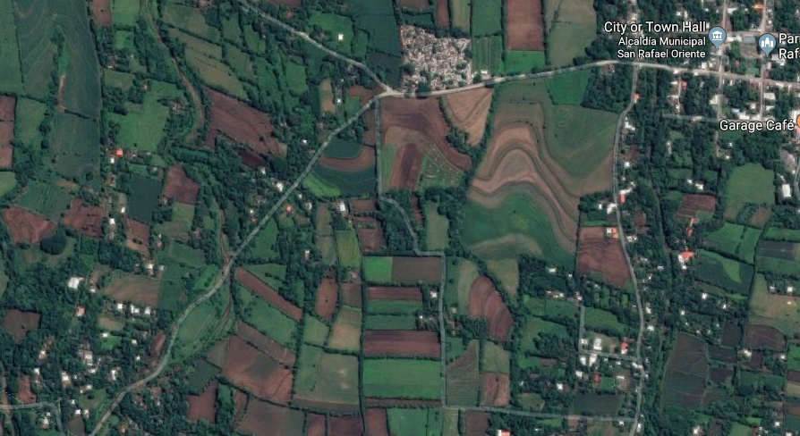
En Cuanto al acceso es mediante calles polvosas, arenosas y quebradas que en época de invierno se transforman en ríos, en relación con el transporte cuenta con servicio colectivo de bus y servicio de moto taxis.

Características sociales de la zona de ejecución del proyecto. Gobierno y servicios públicos, infraestructuras educativas, sanitarias, de atención social, medios de transporte públicos, abastecimiento de agua potable, gestión de los residuos, etc. (media página)

Capital físico/construido:
Para el capital físico construido la junta de agua posee con un terreno donde se enfoca el sistema de abastecimiento de agua potable rural, entre ellos tienen barriles, tuberías y bombas. Cuenta con un tanque de 20 metros x 10 metros.
Actualmente reciben un subsidio del FISDL para el pago de la energía eléctrica.

Para el transporte público es mediante transporte urbano y moto taxis de la zona.

La comunidad no tiene ningún tipo de manejo para los residuos, solamente cuentan con la opción de quemar y enterrar la basura.

La comunidad cuenta con iglesias de diferentes religiones y dos centros escolares, uno en santa clarita y otro en el Mango, cuenta con una promotora de salud y con apoyo de la municipalidad

Problemática y necesidades detectadas (adjuntar en los anexos el diagnóstico, árbol de problemas y árbol de objetivos si se dispone)

Origen y justificación de la estrategia propuesta para afrontar la problemática. Explicar las actividades que se han desarrollado para llegar a definir este proyecto, como y de quien surgió la iniciativa. Justificar los motivos y criterios por los cuales se ha elegido la estrategia propuesta. Incluir en los anexos, si se tiene, el análisis de alternativas.
Para el desarrollo de la propuesto se realizaron reuniones consultivas con LA ASOCIACION DE DESARROLLO COMUNA “NUEVO DESPERTAR (ADESCOND) DEL CANTON SANTA CLARA, JURISDICCION DE SAN RAFAEL ORIENTE, DEPARTAMENTO DE SAN MIGUEL “. Ya que ellos son las personas que están al frente del abastecimiento del sistema de agua potable, en dichas reuniones tuvieron como objetivo diagnosticar las problemáticas administrativas y técnicas para el uso correcto de los sistemas de agua potable. Y de debido a un mal acceso de agua, nace la propuesta del mejoramiento de administración de aguas potables.
Entre las principales necesidades se identificaron la falta de capacitación a ambas áreas administrativo y técnica en la junta de agua, servicio limpio y puro de agua en el abastecimiento potable, educación ambiental en los centros escolares, y establecimiento de sistemas agrícolas amigables con el medio ambiente, utilizando BPA.

La ADESCO con la cual se consultó y se trabajara están legalmente constituida con su documentación en orden. También se consultó con la promotora de salud Josefa Jurado Gómez, para la recopilación de información.

Así mismo se mencionaron objetivos y actividades que se ejecutaran para la resolución de problemas ambientales y de abastecimiento de agua potable rural. contribuyendo a un uso y manejo adecuado de los recursos naturales, reforestando áreas de recarga hídrica implementando obras de conservación de suelo y agua. Así mismo en la implementación de sistemas agroforestales y silvopastoriles, mediante un buen seguimiento y seleccionando árboles forrajeros, energéticos, maderables y frutales, que así mismo contribuyan a la seguridad alimentaria de los lugareños y faciliten y potencien la economía familiar de los beneficiarios.

Otras entidades que trabajan en la zona y nivel de integración con proyectos complementarios. Identificar otras entidades que también tienen presencia en la zona de actuación del proyecto y si hubiera relación con programas complementarios que se estén desarrollando y que tengan relación con el proyecto propuesto, así como con los actores implicados.
En la comunidad de Santa Clara existe organización de gobierno y extrajeras trabajando con la comunidad entre ellas: amanecer rural, CENTA y cruz roja. Junto con ellos se coordina esfuerzos de organización para la Asociación de Mujeres de Santa Clara, en caso de ser aprobado el proyecto se coordinaría con ellos para un buen desarrollo comunitario en la organización

Describir si pertenece a un programa de intervención más amplio y a largo plazo
No aplica

POBLACIÓN BENEFICIARIA

Número y características de la población que se beneficiará de la acción (situación económica, social y laboral, edad y género de los beneficiarios directos/indirectos). Indicar el número de población total de la zona.

Las familias de la comunidad de Santa Clara, viven día a día de las actividades agrícolas, siembra y venta de maíz, frijol, hortalizas. Así mismo como la crianza y venta de animales: cerdos, gallinas, ganado. Las mujeres se ganan la vida en labores domésticas y brindando los servicios de limpieza. Cerca de la localidad existe un tiangue en el municipio del Tránsito en el cual se realizan las actividades de comercialización.

Otras personas comercializan por medio de los intermediarios que llegan a comprar granos básicos para luego revender, toman esta decisión debido al ahorro de manipulación en el transporte.

número de beneficiarios directos: 367

número de beneficiarios indirectos: 1465 de 7 caseríos

Identificar posibles perjudicados y oponentes
Depende según los gobiernos locales, y afinidad política de cada uno de los miembros de las juntas de agua, así mismo el sector cañero al no verse involucrado con las actividades ambientales de la comunidad.

Describir los criterios propuestos para la selección de la población objetivo.
- Disponer de terreno para el establecimiento de los sistemas SSF Y SSP
- Aceptar las buenas prácticas agrícolas.
- Involucramiento y participación en capacitaciones
- Aportar mano de obra al proyecto
- Siembra y mantenimiento de arboles
- Interés en los diferentes temas ambientales y desarrollo de la comunidad

Grado de participación de los beneficiarios en las diferentes fases del proyecto (identificación, formulación, seguimiento y evaluación)
Los participantes forman y formaran parte en todos los procesos inmersos del proyecto, desde la identificación del problema con sus eficiencias y deficiencias, las actividades y procesos inmersos para el cumplimiento de los objetivos planteados mediante actividades reales y puntales que garantizan un buen desarrollo.
Así mismo fortalecer mecanismos y estructuras para un buen seguimiento puntual. El involucramiento de la comunidad es clave debido que ellos localmente garantizan una buena ejecución, responsabilizando a estructuras organizativas

MATRIZ DE PLANIFICACIÓN

ASOCIACION DE DESARROLLO COMUNAL “NUEVO DESPERART” (ADESCOND)” CANTON SANTA CLARA
 | Indicadores objetivamente verificables | Fuentes de verificación | Hipótesis o factores externos
Objetivo General:
Objetivo específico 1: Mejorar la Gestión ambiental en las zonas de recarga hídrica y en los entornos comunitarios de la población que es atendida por los Sistemas Rurales de Administración de Agua Potable, mediante buenas prácticas que contribuyan a una mayor infiltración, a la conservación de suelos, a la soberanía alimentaria y a la adaptación al cambio climático. | Al finalizar el año, el 85% de las familias usuarias del sistema de agua contribuyen a proteger al medio ambiente | Sistema Forestal y Sistema Silvopastoril implementados | Los/as agricultores/as facilitan sus terrenos para implementar las obras para infiltrar agua, implementar obras de conservación de suelo, coordinación con junta de agua, líderes comunitarios, escuelas.
Objetivo específico 2: Fortalecer los mecanismos de gobernanza y la sostenibilidad de los Sistemas Rurales de Administración de Agua Potable. | El 90% del comité de agua establecen mecanismos para la gobernanza. | Divulgación de la ordenanza municipal relacionada a la protección del medio ambiente.  Ordenanza. | La Alcaldía municipal facilita la ordenanza y un técnico para apoyar la difusión en la comunidad de Santa Clara y otras juntas de agua.
Objetivo específico 3: Mejorar la educación, la sensibilización, la información y la conciencia ambiental de las personas y comunidades que forman parte de los Sistemas Rurales de Administración de Agua Potable. | El 100% de los socios de la Junta de agua han sido capacitados y sensibilizados /as en educación ambiental- | Material didáctico de las capacitaciones realizadas- | Personal de otras instituciones que trabajan con la temática ambiental, apoyan como facilitadores en temas que se solicitan.
Objetivo específico 4: Contribuir a mejorar los elementos críticos de infraestructura básica de los Sistemas Rurales Administración de Agua Potable que permitan alargar la vida útil de los mismos. | Se ha mejorado el servicio administrativo al usuario por la transferencia de maquinaria y equipo. | El administrador es más eficiente en atención al usuario, por la entrega de documentos ágil y oportuno. | Las personas que trabajan en la administración los y las usuarias no van a realizar trámites de copias de recibos y documentos al pueblo.
Resultados:  R1. Mejorar la Gestión de la micro cuenca para la recarga hídrica. | 12 sistemas establecidos contribuyen a la conservación de suelo y a la seguridad alimentaria.  Al finalizar de la intervención, El 80% de los usuarios del sistema de agua potable han mejorado la infiltración del recurso.  Al final el proyecto, se han realizado obras de conservación de suelo y agua al contorno del pozo y zona de recarga hídrica | Sistema Agroforestal SAF.  Sistema Silvo Pastoril SSP.  Acequias de infiltración  Barreras vivas.  Reservorios.  Diques.  Fosas de infiltración. | El cambio Climático puede afectar los sistemas establecidos.  Las obras de conservación de suelo y agua cumplan su función durante el invierno.  Que el fenómeno de la sequía afecte la plantación de los SAF y SSP
R2. Plan Elaborado y su aplicación mediante la coordinación entre comunidad y municipalidad para la Gobernanza. | El Comité de agua coordina con la municipalidad, dan a conocer a los usuarios la ordenanza municipal relacionada a la protección del medio ambiente y del agua. | Foro realizado  Copias Ordenanza municipal.  Plan de Seguridad del Agua (PSA).  Material didáctico impartido.  Bitácoras de Reuniones. | La junta de agua, coordina con la Alcaldía municipal, esta apoya en la difusión de la ordenanza relacionada a la protección del medio ambiente a la comunidad de Santa Clara y a otras juntas de agua del municipio.  Además la municipalidad apoya en actividades de protección ambiental.
R3 200 usuarios de agua sensibilizados en Educación ambiental. | Centros Escolares facilitan a 4 maestros/as para ser capacitados.  La junta de agua sensibiliza a sus miembros y a sus usuarios. | 6 talleres de educación ambiental implementados.  Implementada la metodología Guardianes Ambientales del FONAES.  Material didáctico de las capacitaciones realizadas.  46 alumnos capacitados con la metodología Guardianes Ambientales.  Dos Centros Escolares participando. | La departamental de educación se incorpora en esta temática y avala a los maestros participantes.  Apoyo de otras instituciones del Estado para formar, capacitar y sensibilizar a 200 usuarios/as de la comunidad.
R4. Equipamiento del área administrativa, | Entrega de material y equipo a la Junta de Agua de Santa Clara. | Actas de entrega  1 Impresora multifunción  1 Archivo  Fotografía | El Calor y el polvo pueden dañar el equipo y acortar su vida útil.
Actividades: | Recursos | Costos
A.1.1. Implementación de 10 Sistemas Agroforestal 10 mz en terrenos de recarga Hídrica,  A.1.1.1 Siembra de 730 árboles frutales y forestales.  A.1.1.2 Construcción de 2000 metros lineales ml, de acequias de infiltración  A.1.1.3 Siembra de 2000 ml de barrera viva (18000 haces de vetiver)  A.1.1.4 implementación de 30 fosas de infiltración  A.1.1.5 Implementación de 150 metros lineales de diques)  A. 1.1.6 Construcción de reservorio de captación de aguas lluvias | Sistema Agroforestal SAF  260 Mango Panades (Distanciamiento 10 mts)  120 Marañón (Distanciamiento 10 mts)  150 Madrecacao (5 mts distanciamiento)  160 Árbol de anona (8 mts Distanciamiento)  40 Cedro ( 9 mts distanciamiento)  110 qq Alambre de púas  1770 Poste para cerco  20 Rastreo de 10 mz (dueño de parcela)  Fertilización (se realizaran las fertilización en el ahoyado de los arboles como en su manejo después de siembra, así mismo se incorporara la materia orgánica en el suelo por medio de la rastreada para garantizar una buena producción por parte de los nutrientes menores y mayores para el establecimiento de los sistemas SAF , actividad relacionada 1.1.1)  220 qq abono Bocachi para 73 plantas  180 qq Incorporación de materia orgánica a 10 manzanas 120 qq al inicio en la segunda rastreada (material existente en la parcela)  100 Jornales incorporación de materia orgánica al potrero (mano de obra dueño parcela)  Mano de Obra  140 jornales Mano de obra ahoyado 73 hoyos (5 hoyos X jornal, 50X40X40)  50 jornales Mano de obra acarreo, trasplante, fertilizado y placeado de 73 plantas (15 plantas X jornal)  750 jornales Riego mantenimiento plantas (3 días por semana 5 meses de verano)  Obras de conservación de suelo  Acequias  2000 jornales Construcción de 2000 ml de acequias de infiltración  40 Palas cuadradas  40 Piochas  40 Azadones  20 Niveles de agua  Barrera viva  Siembra de 2000 ml de barrera viva (18,000 haces de vetiver)  40 jornales Jornales siembra de 2000 ml de barrera viva  Fosa de infiltración  30 jornales Implementación de 30 fosas de infiltración  150 ML de Diques  450 bolsas Cemento  50 m3 Piedra  70 m3 Arena  Mano de obra para 150 Ml de diques  210 jornales para 150 ML de diques  10 Reservorios de captación agua lluvia  70 bolsas de Cemento  10 m3 Piedra  10 m3 Arena  10 Mano de obra  60 Regla Pacha de 5 varas  60 Libra de clavo de 2"  10 qq de hierro 3/8  5 qq de Hierro ¼  10 Rollos de electromalla 8 sobre 8  40 lbs de Alambre de amarre  100 jornales por acarreo de materiales | Costos actividad A.1.1 $43,996.20  A.1.1.1 : $19,679.20  A.1.1.2 : $5,590.00  A.1.1.3 :$ 2,140.00  A.1.1.4 :$495.00  A.1.1.5 :$10,672.50  A.1.1.6 :$5,419.50
A1.2. Implementación de 2 mzs de Sistema Silvo pastoril SSP en terrenos de recarga Hídrica,  A1.2.1 Siembra de 174 árboles forestales forrajeros.  A.1.2.2 Construcción de 100 metros lineales ml, de acequias de infiltración  A1.2.3Implementación de 15 metros lineales de diques  A1.2.4. Construcción de reservorio de captación de aguas lluvias | Sistema Silvopastoril  Potrero  29 Leucaena (10 mts distanciamiento)  29 Moringa (10 mts distanciamiento)  29 Madrecacao (10 mts distanciamiento)  5 lbs Cratylia Argentea (1.00 distanciamiento)  35 sacos Zacate Estrella (Semillas Lbs)  35 sacos Zacate Cali (Semillas Lbs)  5 kilos Semilla Pasto mulato 2 (Semillas Lbs)  35 qq Alambre de puas  794 Poste para cerco  50 jornales para posteado y alambrado (mano de obra dueño parcela)  2 Rastreo de 2 mzs (dueño de parcela)  Fertilización  26 qq abono Bocachi para 87 plantas  27 qq Incorporación de materia orgánica a 1 manzana 27 qq al inicio en la segunda rastreada (material existente en la parcela)  12 Jornales incorporación de materia orgánica al potrero (mano de obra dueño parcela)  Mano de Obra ahoyado mantenimiento  18 Jornales Mano de obra ahoyado 87 hoyos (5 hoyos X jornal, 50X40X40)  6 Jornales Mano de obra acarreo, transplante, fertilizado y placiado de 87 plantas (15 plantas X jornal)  75 Jornales Riego mantenimiento plantas (3 dias por semana 5 meses de verano)  6 Jornales Mano de obra siembra de pasto (Estrella, cali, mulato, kratylia)  Obras de conservación de suelo  Construcción de 100 ml de acequias de infiltración  4 Palas cuadradas  4 Piochas  4 Azadones con cabo  2 niveles de agua  Implementación de 15 metros lineales de diques  45 bolsas de Cemento  5 M3 de Piedra  7 M3 de Arena  Mano de obra en 15ML de diques  21 jornales en construcción de 15 ML de diques  1 Reservorio captación agua lluvia  7 bolsas Cemento  1 m3 de Piedra  1 m3 de Arena  15 Jornales Mano de obra  6 Regla Pacha de 5 varas  6 Libras de clavo de 2"  1 qq de hierro 3/8  medio qq de Hierro ¼  1 rollo de electromalla 8 sobre 8  4 lbs Alambre de amarre  1 flete Transporte de materiales  10 jornales de acarreo de materiales | Costo Actividad 1.2: $9,765.13  Costo Actividad 1.2.1: $7,556.93  Costo Actividad 1.2.2: $353.00  Costo Actividad 1.2.3: $1,107.75  Costo Actividad 1.2.4: $747.45
A2.1 Realización de un Foro con el tema de ordenanza municipal con juntas de agua del municipio, 30 participantes 2 jornadas. | 60 Almuerzos  1 Sonido  30 Copias de la ordenanza  30 Folder  30 Lápiz | Costo Actividad A2.1: $461.60
A2.2 Reunión comunitaria para dar a conocer la ordenanza municipal relacionadas a la protección del medio ambiente o del agua y su aplicación (30 participantes) | 30 Refrigerio  30 Copia de la ordenanza  30 Folder  30 Lápiz | Costo Actividad A2.2: $186.60
A2.3. Elaboración participativa de un Plan de Seguridad del Agua (PSA), con el comité de agua de Santa Clara, Alcaldía, instituciones relacionada (4 Reuniones15 Refrigerio X Jornada) | 60 Refrigerio  30 Copia del Plan | Costo Actividad A2.3:$1,081.46
A2.4. Apoyo y asesoría jurídica a la junta de agua de Santa Clara para aplicar a las declaratorias de interés social y/o legalización en IVA y Renta. (4 jornadas) | Movilización  16 viáticos | Costo Actividad A2.4: $240.00
A3.1. Implementación de 6 talleres de educación ambiental, dirigida a jóvenes, mujeres y las juntas de agua.  1. Planificación hídrica,  2. Gobernanza del agua  3. Gestión de conflictos,  4. Manejo de cuencas,  5 economía del agua, uso eficiente del agua, saneamiento y descontaminación.  6 La reforestación, como estrategia para enfrentar el cambio climático y complementar la disposición de alimentos en la búsqueda de la resiliencia.(30 participantes en cada jornada) | Talleres de Educación Ambiental  180 Copia de material didáctico  180 Refrigerios  180 6 Lápiz  6 Movilización de ponentes  40 Juegos lúdicos de educación Ambiental  2 Juegos Lúdicos sobre cosecha de agua  180 Cuadernos | Costo Actividad A3.1: $5,014.52
A 3.2. Implementación de capacitación en 4 módulos para 4 educadores de dos Centros Escolares del cantón Santa Clara, y dos directivos aplicando la metodología de Guardianés Ambientales del FONAES.  Los mòdulos son los siguientes:  - Ardillitas Ambientales  - Observadores Ambientales  - Gestores Ambientales  - Formadores Ambientales | Módulos para Educadores  10 Copia de material didáctico  32 Almuerzo  10 Lápiz  4 Movilización de ponentes | Costo Actividad A3.2: $1,334.66
A 3.3. Implementación de réplica de capacitación en 4 módulos para alumnos y alumnas de 2 Centros Escolares del cantón Santa Clara, aplicando la metodología de Guardianés Ambientales del FONAES. Los módulos son los siguientes (23 participantes por jornada):  - Ardillitas Ambientales  - Observadores Ambientales  - Gestores Ambientales  - Formadores Ambientales | Replica Educadores Ambientales  184 Copia de material didáctico  184 Refrigerios  46 Lápiz | Costo Actividad A3.3: $1,841.98
A 3.4. Capacitación técnica dirigida a Junta de agua, actual, valbulero, mujeres, jóvenes y futuros miembros de los organismos de toma de decisión (12 participantes).  1. Administración y contabilidad,  2. Fontanería, cálculo de tarifas,  3. Cloración, mantenimiento y reparaciones,  4 lectura y comprensión de análisis de la calidad del agua,  5. Legislación ambiental, manejo áreas forestadas con enfoque agroecológico, obras de conservación de suelo y agua,  6. manejo de aguas grises, entre otros | Capacitación Técnica dirigida a junta de agua  72 Copia de material didáctico  72 Refrigerios  72 Lápiz | Costo Actividad A3.4: $1,198.10
A 4.1 Equipamientos del área Administrativa para mejorar el servicio del Sistema Rural de Administración de Agua Potable.  Fotocopiadora  Archivero | Equipamientos del área Administrativa  1 Impresora multifunción  1 Archivero | Costo Actividad A4.1: $708.90
A 5.1 Actividad de lanzamiento de proyecto, visibilidad y cierre de proyecto (rendición de cuentas)  A5.1.1 Lanzamiento de proyecto  A5.1.2 Visibilidad del proyecto  A.5.1.3 Cierre de proyecto y rendición de cuentas | 50 refrigerios para lanzamiento de proyecto  1 banner tipo roll up para lanzamiento  1 rotulo de visibilidad de proyecto  50 refrigerios para cierre de proyecto | Costo Actividad A5.1:$442.47  Costo actividad 5.1.1:$75.00  Costo Actividad 5.1.2:$292.47  Costo Actividad 5.1.3:$75.00
.... |  | COSTO TOTAL POR ACTIVIDADES: $ 66,271.62

METODOLOGIA Y CRONOGRAMA

Describir cada una de las actividades. Indicar como y quien las llevará a cabo, donde y con qué recursos materiales y humanos.
ACTIVIDADES | RESPONSABLE | LUGAR Y RECURSOS | METODOLOGIA
A.1.1. IMPLEMENTACIÓN DE 10 SISTEMAS AGROFORESTAL 10 MZS EN TERRENOS DE RECARGA HÍDRICA, | COORDINADAS CON ADESCO, POBLACION BENEFICIARIA, JUNTAS DE AGUA, Y PERSONAL OIKOS | TERRENO DE BENEFICIARIOS, RECURSO HUMANO DE BENEFICIARIOS, CON HERRAMIENTAS FACILITADAS POR PROYECYO | CON LA JUNTA DEL AGUA SE HA SELECCIONADO AREAS DE RECARGA HÍDRICA QUE ESTAN ALREDEDOR DE LA FUENTE DE AGUA (POZO). EN ESTAS ÁREAS ALEDAÑAS SE ESTABLECERÁN SISTEMAS AGROFORESTALES Y SILVOPASTORILES PARA EL MEJORAMIENTO DE LA COBERTURA BOSCOSA PARA MEJORAR LA INFILTRACIÓN DE AGUAS SUBTERRÁNEAS Y REDUCIR LA EROSIÓN DE LA ZONA.  A TRAVÉS DE LOS MIEMBROS DE ADESCOS SE COORDINARAN LAS ACTIVIDADES A DESARROLLAR CON LA JUNTA DEL AGUA DE LA COMUNIDAD, OIKOS, CENTROS ESCOLARES Y BENEFICIARIOS PARA GARANTIZAR EL CUMPLIMENTO Y DESARROLLO DEL PROYECTO.
A1.2. IMPLEMENTACIÓN DE 2 MZS DE SISTEMA SILVO PASTORIL SSP EN TERRENOS DE RECARGA HÍDRICA, | COORDINADAS CON ADESCOND,JUNTAS DE AGUA POBLACION BENEFICIARIA Y PERSONAL OIKOS | TERRENOS DE BENEFICIARIOS EN COORDINACION CON ADESCO, OIKOS, JUNTA DE AGUA, BENEFICIARIOS, CON HERRAMIENTAS FACILITADAS POR PROYECTO | EN EL ÁREA DE RECARGA HÍDRICA O ALEDAÑOS, EL TÉCNICO DEL PROYECTO ESTARÁ A CARGO DE LA IMPLEMENTACIÓN DE ACTIVIDADES APOYADOS POR DELEGADOS DE LA JUNTA DE AGUA,LIDERES COMUNITARIOS, ADESCOS Y DUEÑOS (AS) DE LA PARCELA, MANO DE OBRA CONTRATADA, ESTE SISTEMA SILVO PASTORIL SERÁ UNA PARCELA MODELO PARA TRANSFERIR UN DISEÑO INNOVADOR PARA LOS GANADEROS. LOS RECURSOS MATERIALES QUE SE UTILIZARAN SON ARBOLES FORÉSTALES PARA PROTEGER EL MEDIO AMBIENTE Y QUE SIRVAN DE BANCO PROTEICO AL GANADO PARA GENERAR INGRESOS A LA FAMILIA, ZACATE FORRAJERO MULATO 2, ZACATE ESTRELLA, CALI Y OTROS, HERRAMIENTAS PARA LA CONSTRUCCIÓN DE ACEQUIAS, ZANJAS, MATERIALES DE CONSTRUCCIÓN PARA CONSTRUIR DIQUES Y RESERVORIOS PARA FERTILIZAR EL SUELO SE UTILIZARA FERTILIZANTES ORGÁNICOS.
A2.1 REALIZACIÓN DE UN FORO CON EL TEMA DE ORDENANZA MUNICIPAL CON JUNTAS DE AGUA DEL MUNICIPIO, 30 PARTICIPANTES 2 JORNADAS. | COORDINACION CON JUNTAS DE AGUA, ALCALDIA, UNIDAD DE SALUD,AESTROS , BENEFICIARIOS Y PERSONAL DE OIKOS | SE REALIZARA EN LA CASA DE LA CULTURA DEL MUNICIPIO, SE CONTARA CON MATERIAL, SE FACILITARA EL PROYECTOR Y PIZARRA, COPIAS DE MATERIAL | EL FORO ESTÁ PLANTEADO PARA SENSIBILIZAR Y DAR A CONOCER A LA POBLACIÓN DE QUE EXISTE UNA ORDENANZA MUNICIPAL RELACIONADA A LA PROTECCIÓN DEL MEDIO AMBIENTE, PARA QUE RIJA AL MENOS ALGUNAS ACCIONES DE PROTECCIÓN AMBIENTAL POR PARTE DE LA POBLACIÓN, ESTE FORO SERÁ PLANIFICADO CONJUNTAMENTE CON REPRESÉNTATE DE LA ALCALDÍA, JUNTA DE AGUA, REPRESENTANTE DE UN CENTRO ESCOLAR Y TÉCNICO DEL PROYECTO, Y SE INVITARA A OTROS REPRESENTANTES DE JUNTA DE AGUA DEL MUNICIPIO A INSTITUCIONES Y USUARIOS DEL SERVICIO, LOS RECURSOS QUE SE CONTARA ES CON EL SALÓN MÚLTIPLE DE LA ALCALDÍA, LA COPIA DE LA ORDENANZA Y ALMUERZO PARA LOS ASISTENTES.
A2.2 REUNIÓN COMUNITARIA PARA DAR A CONOCER LA ORDENANZA MUNICIPAL RELACIONADAS A LA PROTECCIÓN DEL MEDIO AMBIENTE O DEL AGUA Y SU APLICACIÓN (30 PARTICIPANTES) | COORDINACION CON ADESCOS, ALCALDIA, UNIDAD DE SALUD, IGLESIAS, COOPERATIVAS, CENTROS ESCOLARES, PNC, BENEFICIARIOS Y PERSONAL DE OIKOS | SE REALIZARA EN GALERA DEL MANGITO, SE CONTARA CON PROYECTOR EN COORDINACION DE LA JUNTA DE AGUA, COPIAS DE MATERIAL | REUNIÓN COMUNITARIA PARA DAR A CONOCER LA ORDENANZA MUNICIPAL RELACIONADA A LA PROTECCIÓN DEL MEDIO AMBIENTE O DEL AGUA Y SU APLICACIÓN (30 PARTICIPANTES).  DÁNDOLE SEGUIMIENTO A LA DIVULGACIÓN DE LA ORDENANZA RELACIONADA A LA PROTECCIÓN DEL MEDIO AMBIENTE, SE INVITARA A LOS USUARIOS DEL SERVICIO DE AGUA DE SANTA CLARA PARA DAR A CONOCER LA ORDENANZA, EL TÉCNICO, JUNTA DE AGUA, Y DELEGADO DE LA MUNICIPALIDAD SERÁN LOS ENCARGADOS DE DARLA A CONOCER, LOS RECURSOS MATERIALES SERÁ LA COPIA DE LA ORDENANZA LA CUAL SERÁ REPARTIDA A LOS ASISTENTES
A2.3. ELABORACIÓN PARTICIPATIVA DE UN PLAN DE SEGURIDAD DEL AGUA (PSA), CON EL COMITÉ DE AGUA DE SANTA CLARA, ALCALDÍA, INSTITUCIONES RELACIONADA(4 REUNIONES15 REFRIGERIO POR JORNADA) | POBLACION, UNIDAD DE SALUD, ALCALDIA, ADESCOS, PNC,CENTROS ESCOLARES, COOPERATIVAS | SE REALIZARAN EN 4 CASERIOS: EL CERRO, EL MANGO, SANTA CLARITA, Y LA ESCUELITA, SE BRINDARA MATERIAL DIDACTICO | ELABORACIÓN PARTICIPATIVA DE UN PLAN DE SEGURIDAD DEL AGUA (PSA), CON EL COMITÉ DE AGUA DE SANTA CLARA, ALCALDÍA, INSTITUCIONES RELACIONADA (4 REUNIONES15 REFRIGERIO X JORNADA).  SE HARÁ UN PLAN DE SEGURIDAD DEL AGUA, PARA LA ELABORACIÓN DE ESTE PLAN SE REALIZARAN 4 REUNIONES EN DIFERENTES SECTORES DE LA COMUNIDAD DE SANTA CLARA, PARA OBTENER INSUMOS PARA ELABORAR EL PLAN, EL TÉCNICO DEL PROYECTO, REPRESENTANTE DE JUNTA DE AGUA, DELEGADO DE LA ALCALDÍA, ASOCIACIÓN DE MUJERES, DELEGADO CENTRO ESCOLAR QUE SON ACTORES CLAVES DEL TERRITORIO PARA LA GOBERNANZA, SERÁN LOS ENCARGADOS DE ELABORARLO Y DARLO A CONOCER A LA COMUNIDAD Y A OTRAS JUNTAS DE AGUA DEL MUNICIPIO, LOS RECURSOS SERÁN PAPELERÍA, PLUMONES, PAPELONES, PIZARRA Y REFRIGERIOS.
A2.4.APOYO Y ASESORÍA JURÍDICA A LA JUNTA DE AGUA DE SANTA CLARA PARA APLICAR A LAS DECLARATORIAS DE INTERÉS SOCIAL Y/O LEGALIZACIÓN DE TERRENOS EN IVA Y RENTA. (4 JORNADAS) | JUNTA DE AGUA, ABOGADO Y PERSONAL DE OIKOS | JURIDICO SE DESPLAZARA A INSTALACIONES DE JUNTA DE AGUA, BRINDARA INFORMACION Y PROCESO PARA LEGALIZACION | APOYO Y ASESORÍA JURÍDICA A LA JUNTA DE AGUA DE SANTA CLARA PARA APLICAR A LAS DECLARATORIAS DE INTERÉS SOCIAL Y/O LEGALIZACIÓN DE TERRENOS EN IVA Y RENTA. (4 JORNADAS).  SE INVITARA A UN ASESOR MUNICIPAL PARA QUE EXPLIQUE EL MECANISMO PARA REALIZAR TRÁMITES LEGALES Y ASESORÍA JURÍDICA PARA APLICAR A DECLARATORIA DE INTERÉS SOCIAL DE LA JUNTA DE AGUA DE SANTA CLARA, APARTE DE ESTA ASESORÍA SE HARÁN VISITAS A LA ENTIDAD DE GOBIERNO QUE CORRESPONDA PARA LA OBTENCIÓN DE ESA DECLARATORIA, EL TÉCNICO DEL PROYECTO, DELEGADO MUNICIPAL Y DE LA JUNTA DE AGUA SERÁN LOS ENCARGADOS DE REALIZAR ESTA ACTIVIDAD, LOS RECURSOS QUE SE CUENTA SON VIÁTICOS Y TRANSPORTE.
A3.1. IMPLEMENTACIÓN DE 6 TALLERES DE EDUCACIÓN AMBIENTAL, DIRIGIDA A JÓVENES, MUJERES Y LAS JUNTAS DE AGUA. | CENTROS ESCOLARES, SOCIEDAD, Y JUNTAS DE AGUA | 2 CENTROS ESCOLARES DEL CANTON, MATERIAL CAÑON, Y PIZARRA, CUADERNOS, MATERIAL LUDICO | PARA LA IMPLEMENTACIÓN DE LOS 6 TALLERES DE EDUCACIÓN AMBIENTAL SE COMBINARA LO TEÓRICO Y LO PRÁCTICO, APOYÁNDONOS CON VISITAS DE CAMPO DONDE ESTÁN REALIZANDO LAS ACCIONES DEL PROYECTO EN LA ZONA DE RECARGA HÍDRICA Y REALIZAR ACCIONES PRÁCTICAS, PARA LA CAPACITACIÓN TEÓRICA SE SOLICITARA UN SALÓN EN EL CENTRO ESCOLAR DE SANTA CLARA, ESTA ACTIVIDAD EL RESPONSABLE ES EL TÉCNICO DEL PROYECTO APOYADO SIEMPRE POR REPRESENTANTE DE LA JUNTA DE AGUA Y LA ALCALDÍA MUNICIPAL, LOS RECURSOS PARA LA IMPLEMENTACIÓN DE LAS JORNADAS SON COPIAS DE MATERIAL DIDÁCTICO DE LOS TEMAS A IMPARTIR, JUEGOS LÚDICOS, CUADERNOS, LÁPIZ Y REFRIGERIOS.
A 3.2. IMPLEMENTACIÓN DE CAPACITACIÓNES EN 4 MÓDULOS PARA 4 EDUCADORES DE DOS CENTROS ESCOLARES DEL CANTÓN SANTA CLARA, Y DOS DIRECTIVOS APLICANDO LA METODOLOGÍA DE GUADIANÉS AMBIENTALES DEL FONAES. | EDUCADORES, JUNTA DE AGUA Y PERSONAL DE OIKOS | 2 CENTROS ESCOLARES DEL CANTON, MATERIAL CAÑON, Y PIZARRA, MATERIAL LUDICO, Y MATERIAL DIDACTICO | CON LOS MAESTROS/AS DELEGADOS POR LOS CENTROS ESCOLARES DE SANTA CLARA, SE CAPACITARAN EN LA METODOLOGÍA GUARDIANES AMBIENTALES DEL FONAES EN 4 MÓDULOS, PARA LO CUAL SE INVITARAN A PONENTES QUE HAN DESARROLLADO LA METODOLOGÍA Y/O PERSONAS QUE LA HAYAN RECIBIDO Y ESTUDIADO, PARA ESTA ACTIVIDAD SIEMPRE SE CONTARA CON EL APOYO DEL DELEGADO DE LA ALCALDÍA MUNICIPAL DE SAN RAFAEL ORIENTE, EL TÉCNICO DEL PROYECTO, LOS RECURSOS QUE SE TIENEN SON COPIAS DE LAS CARTILLAS DE LA METODOLOGÍA, CUADERNOS, LÁPIZ, ALMUERZOS.  EL PROYECTO SE FUNDA EN 2 ACCIONES ESTRATÉGICAS, UNA ACCIÓN ES LA DE PROTEGER AMBIENTALMENTE LA FUENTE DE AGUA QUE ABASTECE AL CANTÓN SANTA CLARA, LA SEGUNDA ES FORTALECER LA ORGANIZACIÓN Y LA TRANSFERENCIA DE CAPACIDADES DE LA ADESCO, JUNTA DE AGUA Y LA POBLACIÓN BENEFICIARIA.  LA ADESCO JUNTAMENTE CON OIKOS, SE ENCARGARÁN DE COORDINAR CON LOS PROPIETARIOS DE LOS TERRENOS, COORDINAR CON LOS USUARIOS DEL SISTEMA DE AGUA POTABLE, LOS CENTROS ESCOLARES Y LA ALCALDÍA MUNICIPAL, PARA ARTICULAR LAS DIFERENTES ACCIONES DE CONSTRUCCIÓN DE OBRAS DE CONSERVACIÓN DE SUELO Y AGUA PARA PROTEGER LA FUENTE DE AGUA O POSO QUE ABASTECE AL CANTÓN.  EN LO QUE SE REFIERE A LA ORGANIZACIÓN, TRANSFERENCIA DE CAPACIDADES, SE ARTICULARE ENTRE OIKOS Y LA ADESCO, PARA COORDINAR LAS JORNADAS DE CAPACITACIÓN, FOROS, DISCUSIÓN DE LA ORDENANZA AMBIENTAL, CON LOS DIFERENTES ACTORES DEL TERRITORIO, ADESCO, CENTRO ESCOLAR, OTRAS JUNTAS DE AGUA, ALCALDÍA MUNICIPAL Y OIKOS PARA FORTALECER LA CONCIENCIA AMBIENTAL DE LA POBLACIÓN Y LOS USUARIOS, CON EL FIN DE PROTEGER LOS RECURSOS NATURALES.
LOS MÓDULOS SON LOS SIGUIENTES:
A 3.3. IMPLEMENTACIÓN DE RÉPLICA DE CAPACITACIÓN EN 4 MÓDULOS PARA ALUMNOS DE 2 CENTROS ESCOLARES DEL CANTÓN SANTA CLARA, APLICANDO LA METODOLOGÍA DE GUARDIANES AMBIENTALES DEL FONAES. | EDUCADORES, ALUMNOS JUNTA DE AGUA Y PERSONAL DE OIKOS | 2 CENTROS ESCOLARES DEL CANTON, MATERIAL CAÑON, PIZARRA Y MATERIAL DIDACTICO, MATERIAL LUDICO | UNA VEZ LOS MAESTROS/AS QUE PARTICIPARON EN LA CAPACITACIÓN DE APLICANDO LA METODOLOGÍA DE GUARDIANES AMBIENTALES DEL FONAES, ESTOS LA REPLICARAN EN 4 MÓDULOS CON 26 ALUMNOS/AS DE CADA CENTRO ESCOLAR, SIEMPRE APOYADOS POR EL TÉCNICO DEL PROYECTO, LOS RECURSOS SON COPIAS DE LAS CARTILLAS, LÁPIZ, CUADERNOS, Y REFRIGERIOS.
A 3.4. CAPACITACIÓN TÉCNICA DIRIGIDA A JUNTA DE AGUA, ACTUALES, VALBULERO, MUJERES, JÓVENES Y FUTUROS MIEMBROS DE LOS ORGANISMOS DE TOMA DE DECISIÓN. | PERSONAL TECNICO Y ADMINISTRATIVO, E INTERESADOS EN EL MANEJO DE EQUIPO | INSTALACIONES DE JUNTA DE AGUA, HERRAMIENTAS PARA EL CHEQUEO DE EQUIPOS | PARA FORTALECER LA JUNTA DE AGUA SE CAPACITARA MEDIANTE LOS SIGUIENTES TEMAS:  1. ADMINISTRACIÓN Y CONTABILIDAD,  2. FONTANERÍA, CÁLCULO DE TARIFAS,  3. CLORACIÓN, MANTENIMIENTO Y REPARACIONES,  4 LECTURA Y COMPRENSIÓN DE ANÁLISIS DE LA CALIDAD DEL AGUA,  5. LEGISLACIÓN AMBIENTAL, MANEJO ÁREAS FORESTADAS CON ENFOQUE AGROECOLÓGICO, OBRAS DE CONSERVACIÓN DE SUELO Y AGUA,  6. MANEJO DE AGUAS GRISES, ENTRE OTROS
A 4.1 EQUIPAMIENTOS DEL ÁREA ADMINISTRATIVA PARA MEJORAR EL SERVICIO DEL SISTEMA RURAL DE ADMINISTRACIÓN DE AGUA POTABLE | PERSONAL TECNICO Y ADMINISTRATIVO, DE JUNTA DE AGUA JUNTO CON PERSONAL TECNICO DE OIKOS | DIRECTIVA, MATERIAL DE APOYO | PARA FORTALECER EL AREA ADMINISTRATIA DE LA JUNTA DE AGUA SE APOYARA CON MOBILIARIO PARA REALIZAR TRÁMITES AGILES CON LOS USUARIOS. SE LES DOTARAN DE UNA IMPRESORA MULTIFUNCIÓN Y U ARCHIVO A TRAVÉS DEL TÉCNICO DEL PROYECTO.

Cronograma de las actividades (indicar cuál es el mes 1)
Actividades | Mayo (1) | Junio | Julio | Agosto | Septiembre | Octubre | Noviembre | Diciembre | Enero | Febrero | Marzo | Abril
A.1.1. Implementación de 9 Sistemas Agroforestal 9 mzs en terrenos de recarga Hídrica,
A1.2. Implementación de 2 mzs de Sistema Silvo pastoril SSP en terrenos de recarga Hídrica,
A2.1 Realización de un Foro con el tema de ordenanza municipal con juntas de agua del municipio, 30 participantes 2 jornadas.
A2.2 Reunión comunitaria para dar a conocer la ordenanza municipal relacionadas a la protección del medio ambiente o del agua y su aplicación (30 participantes)
A2.3. Elaboración participativa de un Plan de Seguridad del Agua (PSA), con el comité de agua de Santa Clara, Alcaldía, instituciones relacionada(4 Reuniones15 Refrigerio X Jornada)
A2.4.Apoyo y asesoría jurídica a la junta de agua de Santa Clara para aplicar a las declaratorias de interés social y/o legalización de terrenos en IVA y Renta. (4 jornadas)
A3.1. Implementación de 6 talleres de educación ambiental, dirigida a jóvenes, mujeres y las juntas de agua.
A 3.2. Implementación de capacitaciónes en 4 módulos para 4 educadores de dos Centros Escolares del cantón Santa Clara, y dos directivos aplicando la metodología de Guadianés Ambientales del FONAES.
Los módulos son los siguientes:
A 3.3. Implementacion de rèplica de capacitación en 4 módulos para alumnos y alumnos de 2 Centros Escolares del cantón Santa Clara, aplicando la metodologia de Guardianes Ambientales del FONAES.
A 3.4. Capacitación tècnica dirigida a Junta de agua, actuales, valbulero, mujeres, jóvenes y futuros miembros de los organismos de toma de decisión.
A 4.1 Equipamientos del área Administrativa para mejorar el servicio del Sistema Rural de Administración de Agua Potable
A 5.1 Actividad de lanzamiento de proyecto y cierre de proyecto y rendicion de cuentas

Estrategias de ejecución. Explicar quién y cómo gestionará el proyecto (su coordinación y ejecución) e identificar las entidades implicadas en el proyecto, su papel y responsabilidades.
Se coordinara con la junta de agua, asi mismo se establecerán brechas con otras ADESCOS , cooperativas, alcaldía, CENTA y otras instituciones. El responsable del proyecto en la entidad ejecutora con la junta de agua en coordinación, la ejecutora será el oficial de cumplimiento de actividades y metas del proyecto asi mismo la formación y empoderamiento de las juntas del agua por un acceso de sanidad al agua potable. Como un buen funcionamiento del personal involucrado

VIABILIDAD Y SOSTENIBILIDAD DEL PROYECTO
En este apartado se explicarán las previsiones que se ha hecho para garantizar la buena implantación del proyecto, es decir, su viabilidad, así como también las posibilidades que el proyecto mantenga sus efectos una vez finalizado el financiamiento por parte del FONAES.

Viabilidad sociocultural. Señalar cómo está prevista la adecuación a factores socioculturales de la zona y el efecto de la acción en la población más vulnerable. Indicar cómo se incorpora y contempla el enfoque de género.
Mediante la educación ambiental en los centros educativos se logrará concientizar e incorporar en programas educativos, ya que la población joven niños y niñas son los más vulnerables y atractivos para incorporarse a pandillas, y con estos programas las (os) adolescentes estarán comprometiéndose con la educación mediante juegos lúdicos lo cual les será más atractivo ya que el adolescente busca diferentes formas de divertirse.
También se fomentará al involucramiento de jornadas de reforestación plantaton y ferias de la semilla nativa ( en el cual se involucran grupos de baile, grupos de teatro y grupos artísticos)

Viabilidad política. Explicar si se enmarca dentro de políticas locales, si existe el apoyo o coordinación con las autoridades locales o nacionales, convenios, acuerdos, alianzas, etc.
Actualmente se encuentra un trabajo de la mano con el gobierno municipal, apoyando y dándole seguimiento a los trabajos comunitarios de todo el municipio fortaleciendo y creando estructuras organizativas que trabajan para el desarrollo comunal.

Dentro del plan municipal existe políticas ambientales el cual la cosecha de agua, es un factor muy importante, en el cual se establecerán lazos más fuertes que se vea el compromiso entre la municipalidad y ciudadanos, creando convenios de conservación y seguimiento de buenas prácticas agrícolas y abastecimiento ideal de agua potable.

Viabilidad técnica. Indicar si se dispone de estudios técnicos que garanticen la implantación del proyecto (en este caso, se adjuntaran en los anexos), si las alternativas son idóneas y se cuenta con los permisos respectivos que garanticen la implementación y sostenibilidad del proyecto. Valorar también el impacto medio ambiental.
La institución ejecutora velara por la preparación y fortalecimiento de líderes comunitarios para garantizar un buen desarrollo del proyecto, asi mismo se trabajará de la mano con la comunidad para brindarles más confianza y generar autonomía comunitaria para un futuro de desarrollo que puedan garantizar la sostenibilidad del proyecto valorando y concientizando la importancia de cuidar el recurso agua.

Viabilidad económica y financiera. Explicar cómo se ha previsto el mantenimiento financiero del proyecto cuando se acabe el financiamiento del FONAES.
Con los cobros efectuados a cada uno de los beneficiarios, se asignará un porcentaje para el mantenimiento, pago de salarios, gastos fijos y otros gastos. buscando centralizarse en una visión autónoma para poder cubrir con los gastos necesarios para mantener activa el funcionamiento del suministro del agua.

Forma de transferencia prevista. Explicar cómo se ha previsto traspasar la responsabilidad y propiedad del proyecto (infraestructuras, equipos, materiales y suministros) una vez finalizado este.
Primeramente, se fortalecerán las ADESCOS es sus estructuras organizativas y operativas para que asuman el trabajo con responsabilidad, y a medida se desarrolle el proyecto se les ira asignando mayor responsabilidad, a tal grado que cuando el proyecto finalice, las estructuras sean independientes y autónomas.

Se les inculcara una visión responsable de trabajo formal, ya que en su mayoría las personas no reciben un salario fijo, sino solamente un aporte.

Se establecerá un reglamento interno de operatividad técnica y financiera para garantizar el buen manejo de los fondos. Así mismo se manejarán las cosas con transparencia. Se garantizará un mantenimiento de cada una de los equipos, para evitar costos mayores en reparación de estos.

Riesgos que pueden afectar la viabilidad y sostenibilidad del proyecto y medidas que se han previsto tomar
Entre los riesgos considerados para la sostenibilidad del proyecto encontramos que el personal no esté cumpliendo con las responsabilidades y labores indicadas, mal uso de los ingresos a la junta de agua. Entre las medidas para afrontar estas irregularidades se han contemplado la capacitación de 2 o más personas para un manejo auxiliar de los equipos y así mismo la parte administrativa.

Daño de equipo de bombeo, se implementarán controles preventivos de mantenimiento para evitar dañar los equipos de suministro.

SEGUIMENTO Y EVALUACIÓN

Mecanismos de seguimiento. Establecer cómo se recogerá la información, cada cuando, qué indicadores se utilizarán y quien hará este trabajo. Describir la metodología de participación de la población destinataria.
El seguimiento se realizará mensualmente, verificando los procedimientos adecuados para el buen manejo y uso del agua, los responsables son la entidad ejecutora, miembros de la junta de agua, los beneficiarios participarán y serán rotados con la finalidad de poder evaluar las condiciones del agua potable, se diseñará una hoja de control con los estándares de calidad y requisitos a cumplir dentro de la operatividad del manejo de agua.

Mecanismos de evaluación. Establecer cómo se hará esta evaluación, cada cuanto, quien la hará, si los beneficiarios participaran y cómo
La evaluación se realizará mensualmente, verificando los procedimientos efectuados, se realizarán visitas a la población beneficiaria y se procederá al llenado de información para recopilar información de carácter evaluativo, así mismo se verificará la planta de abastecimiento sin previo aviso y se evaluará con los criterios seleccionados. La evaluación será comunidad participativa junto con la ejecutora y miembros responsables de la junta de agua, en el cual se evaluarán las ersonas designadas para el trabajo.

DISEÑOS

ACEQUIA DE INFILTRACION

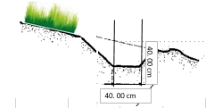
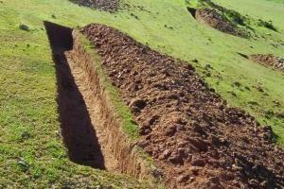
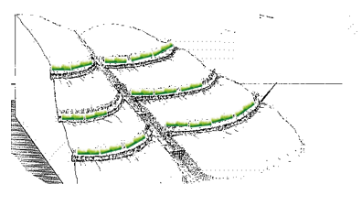
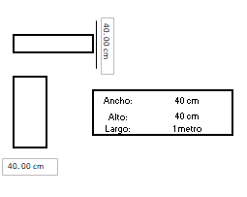
Los metros lineales serán distribuidos en cada uno de los terrenos según sea su necesidad este factor depende del uso actual del suelo y el diseño final a establecer. Para las acequias de infiltracion el objetivo meta es de 150 metros lineales de acequias para SAF Y 100 metros lineales de acequias para SSP.
Para la elaboración de acequias de infiltración se utilizara el nivel A para el trazado de curvas a nivel y se estaquillaran los puntos establecidos. Con la construcción de las acequias se está contribuyendo a la retención de humedad en los terrenos y reducción a la erosión de los terrenos. Cada metro lineal de acequia equivale a un barril de agua.

construcción de 1 metro lineal de acequia de infiltración | Cantidad
Mano de Obra | 1

FOSAS DE INFILTRACION
Nivel Suelo

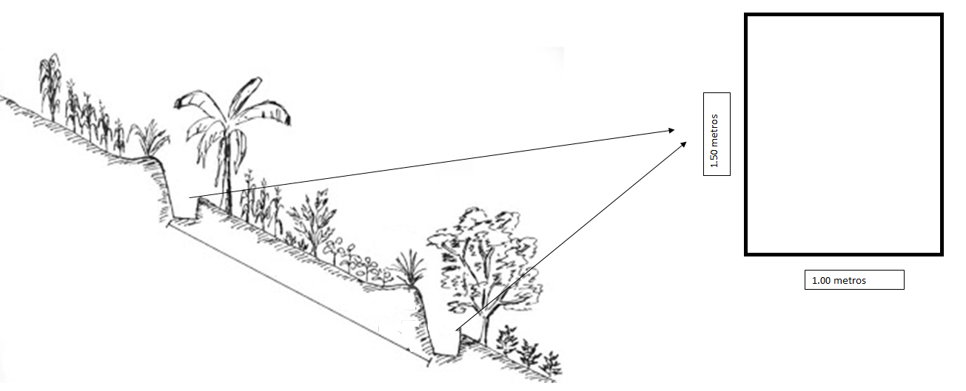
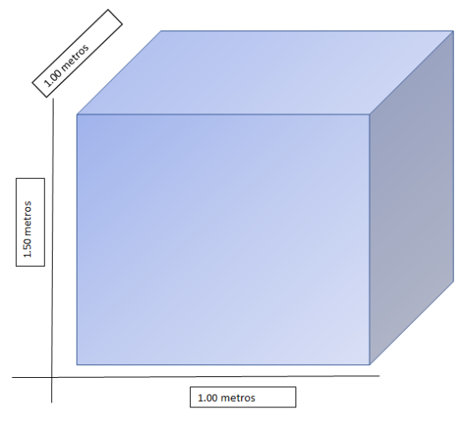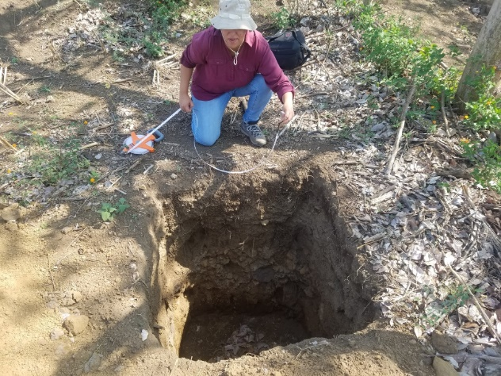

las fosas de infiltración serán distribuidas en cada uno de los terrenos según su necesidad y topografía del terreno, el objetivo meta de las fosas es 30 unidades.

Con el objetivo de mantenir la humedad en los terrrenos y reduir la fuerza y volumen de de agua de las escorrenties se elaboraran fosas de infitracion con medidas de 1.00 metros de ancho, 1.00 metros de largo y de 1.50 metros de alto (profundo).

construcción de 1 fosa de infiltración | Cantidad
Mano de Obra | 1

DIQUES

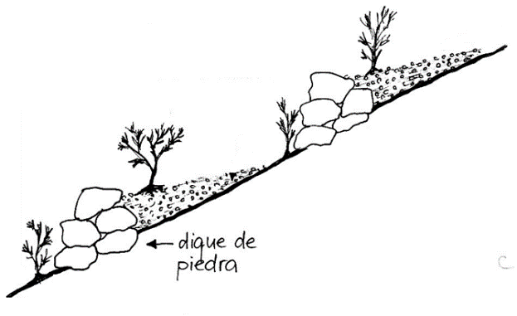
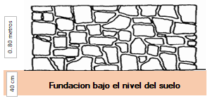

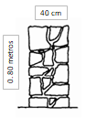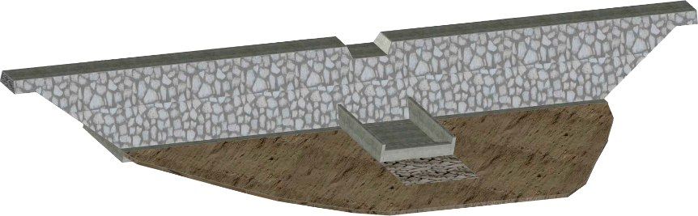

Los diques serán distribuidos en cada uno de los terrenos según su necesidad y topografía del terreno. El objetivo meta para los sistemas agroforestales es de 150 metros lineales y para los sistemas silvopastoriles es de 1 metros lineales.

Cada unidad de dique tendra un ancho de 40 cm, alto de 0.80 metros con fundación de 0.40 cm, y de largo de 1 metro. Los diques seran construidos en las areas prioritarias que las carcavas se esten pronunciado para reduir la erosion y corregir terrenos dañados.

El costo por metro lineal de diques es:

Materiales para construcción de 1 metro lineal de diques | Cantidad
Cemento (Bolsas) | 3
Piedra (m3) | 0.33333
Arena (m3) | 0.46667
Mano de obra para construcción de diques | 1 ml

RESERVORIO DE CAPTACION DE AGUAS LLUVIAS

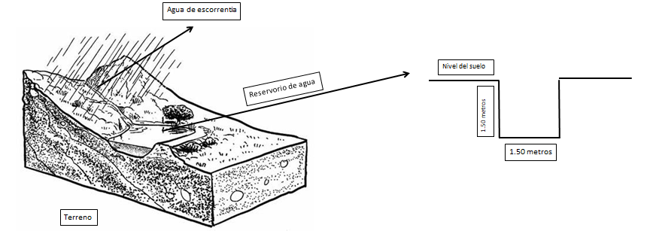

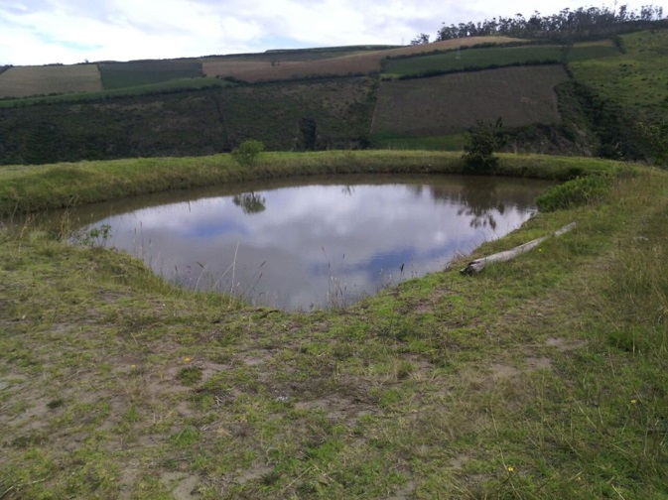
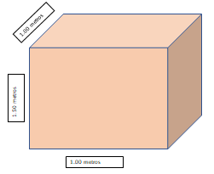
Los reservorios serán construidos en cada uno de los sistemas agroforestales (10) y silvopastoriles(2). Los reservorios serán llenados por agua lluvia.

Cada unidad de reservorio tendrá un ancho de 1.50 metros, alto de 1.50 metros y una profundidad de 1.50 metros. Se buscaran puntós estrategicos para la construccion de los reservorios ya que seran llenados por escorrentias.

Por medio de los reservorios se reduciran costos de riegos y se aprovechara el agua lluvia para el riego de los arboles en temporada de verano.

